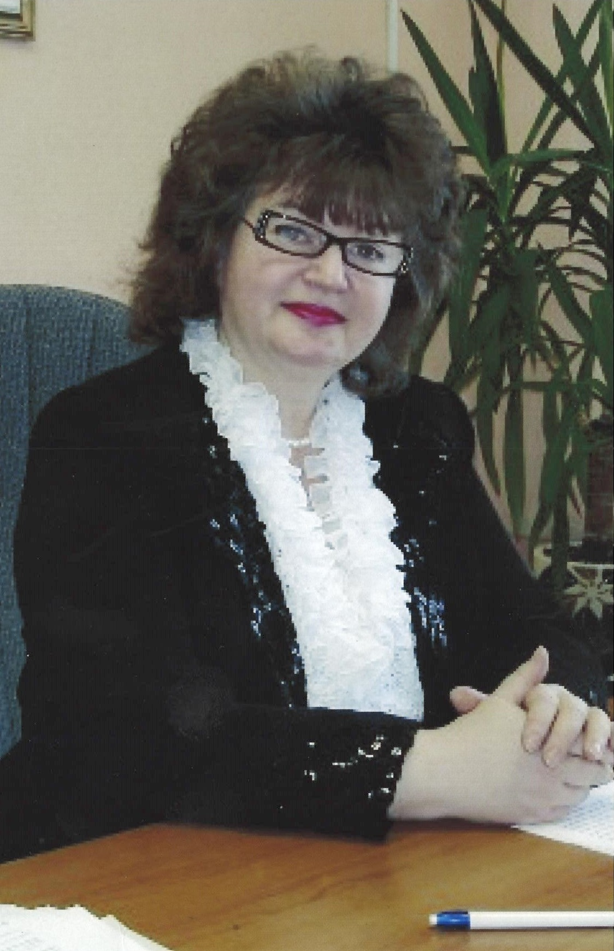

**АЛЕКСЕЕВА (ВЕТРЕННИКОВА) ЛЮДМИЛА НИКОЛАЕВНА,**

**Кандидат педагогических наук, Доцент,**выпускница Архангельского педагогического училища 1975 года

по специальности «Музыкальное образование»  
Из Автобиографии:

Родилась 24 апреля 1956 года в г.Архангельске, в полной семье: мама, папа, сестра, я. В течение 8 лет обучалась в СОШ №26 г.Архангельска. Училась в школе на 4 и 5. Особенно любимыми предметами были физика, геометрия, литература, английский язык. Параллельно, 4 года обучалась игре на фортепиано в музыкальном кружке в Доме культуры 2-го лесозавода. Одновременно занималась гимнастикой в ДСШ №2 г.Архангельска, где получила Iвзрослый разряд по спортивной гимнастике. В классе была председателем отряда, комсоргом. На выбор образовательной траектории повлиял опыт старшей сестры, Соболевой (Ветренниковой) Ольги Николаевны, которая уже училась в Архангельском педагогическом училище на музыкальном отделении. В 1971 году поступила в Архангельское педучилище по специальности «Музыкальное образование», которое стало дорогим и любимым учебным заведением, «которое развило во мне любовь к прекрасному, заложило основу мировоззрения, стремление и желание учиться».

После окончания училища с 1975 по 1980 гг. работала учителем пения в СОШ №26, 24, 22 г. Архангельска.

В 1976г. поступила в Архангельский государственный педагогический институт им. М.В.Ломоносова на историко-филологический факультет, который закончила в 1981г. по специальности: «Учитель истории и обществоведения».

С 1980 по 1985гг. была научным сотрудником музея Архангельского тралового флота.

С 1985 по 1993гг. преподавала историю, философию, экономику, политологию, социологию в Архангельском фармацевтическом училище.

С 1993 по 1998гг. была назначена сначала методистом, а затем заведующей методическим кабинетом, заместителем директора по науке в Архангельском областном колледже культуры и искусств, где преподавала педагогику.

С 1995 по 1997гг. была соискателем на учёную степень кандидата педагогических наук в Научно-исследовательском институте высшего образования г.Москва. Научным руководителем была **Семушина Любовь Георгиевна**, профессор, доктор педагогических наук, выпускница педагогического училища 1947 года.

В 1997г. защитила кандидатскую диссертацию на тему «Формирование гибкого содержания образования и обучения в средних специальных учебных заведениях» в НИИ ВО в г.Москва.

В 1997г. открыла сначала Представительство, а с 1999г. Филиал Санкт-Петербургского государственного университета культуры и искусств в г.Архангельске.

С 1997 по 2014гг. являлась директором Филиала СПбГУКИ в Архангельске.  
 Филиал подготовил более тысячи специалистов для Архангельска и Архангельской области: культурологов, библиотекарей - библиографов, менеджеров социально-культурной деятельности.

С 1998 по 2006гг. одновременно, получив звание доцента, преподавала на кафедре педагогики Поморского государственного университета им. М.В.Ломоносова.

Имеет 14 публикаций: две монографии, одно учебно-методическое руководство, 11 научных статей. Была научным руководителем экспериментального проекта «Разработка системной модели духовно-нравственного воспитания учащихся» на основе базовой программы «Родник» с этно-культурным компонентом в МОУ СОШ №9.

Сфера научных интересов:  
- личностно-профессиональное становление человека (дошкольный, школьный, подростковый, юношеский, зрелый возраст);  
- профориентация;  
- профессиональное образование и профессиональная деятельность;  
- социально-культурная сфера;  
- духовно-нравственное воспитание личности;  
- женское движение на Европейском Севере.

**В 2007г. биография АЛЕКСЕЕВОЙ ЛЮДМИЛЫ НИКОЛАЕВНЫ опубликована в Швейцарской энциклопедии «WHOISWHO в России».**  
